CONCOURS ARTS ET MÉTIERS ParisTech - ESTP - ARCHIMEDE
Épreuve de Physique PSI
Durée 3 h
Si, au cours de l'épreuve, un candidat repère ce qui lui semble être une erreur d'énoncé, d'une part il le signale au chef de salle, d'autre part il le signale sur sa copie et poursuit sa composition en indiquant les raisons des initiatives qu'il est amené à prendre.
L'usage de calculatrices est interdit.
AVERTISSEMENT
Remarques préliminaires importantes : il est rappelé aux candidat(e)s que
- les explications des phénomènes étudiés interviennent dans la notation au même titre que les développements analytiques et les applications numériques ; les résultats exprimés sans unité ne seront pas comptabilisés;
- tout au long de l'énoncé, les paragraphes en italique ont pour objet d'aider à la compréhension du problème ;
- tout résultat fourni dans l'énoncé peut être admis et utilisé par la suite, même s'il n'a pas été démontré par le(la) candidat(e) ;
- les applications numériques, effectuées sans calculatrice, pourront supporter des arrondis ou simplifications judicieux.
Ce problème est consacré aux capteurs de proximité ; il comporte deux parties totalement indépendantes, orientées respectivement sur les capteurs capacitifs et les capteurs inductifs.
Les capteurs de proximité sont caractérisés par l'absence de liaison mécanique entre le dispositif de mesure et l'objet constituant la cible. L'interaction entre eux est réalisée par l'intermédiaire d'un champ électrique, d'un champ magnétique ou d'un champ électromagnétique.
Ces capteurs sont utilisés :
- soit en mode analogique : l'amplitude du signal détecté est fonction de la distance relative entre capteur et cible (et surtout de ses variations) ;
- soit en mode binaire : le signal ne peut avoir que deux niveaux (haut ou bas) selon l'absence ou la présence de l'objet à une distance fixée ou non du capteur.
PREMIERE PARTIE CAPTEUR DE PROXIMITE CAPACITIF
A / ETUDE DU CONDENSATEUR DE MESURE
Comme le montre la figure 1a ci-dessous, la tête de mesure de ce capteur est formée d'un conducteur cylindrique (A) et d'une enveloppe métallique coaxiale (B) réalisant un condensateur de capacité fixe $C_{e}$ :
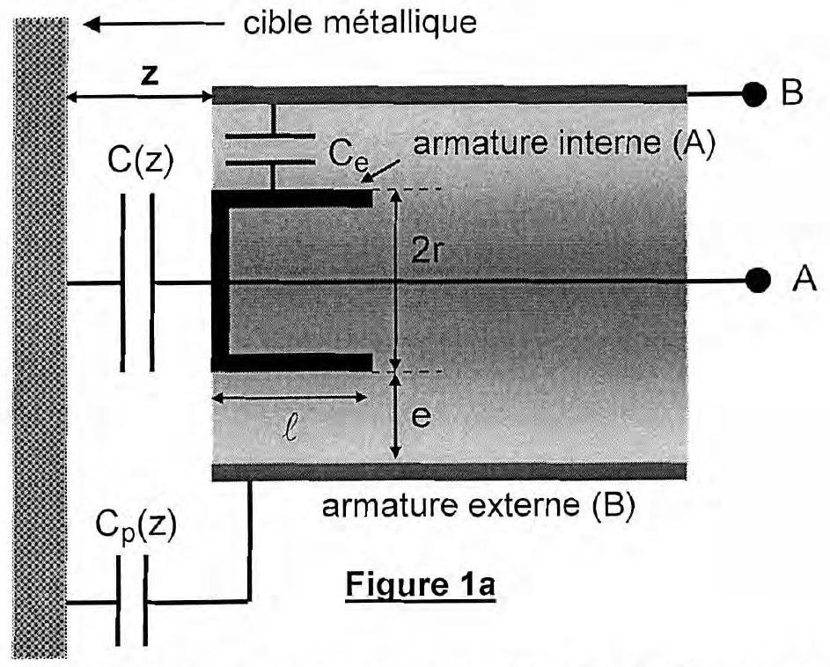
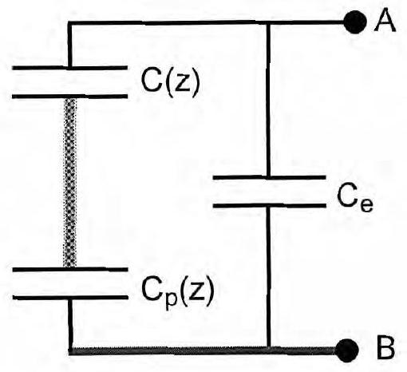
Figure 1b
Le but de la mesure est de détecter la distance z entre la tête de mesure et la cible.
Lorsque la cible métallique s'approche de l'extrémité des conducteurs $(A)$ et $(B)$, ceux-ci constituent avec elle deux autres condensateurs :
- l'un, de capacité $C(z)$, a pour armatures le disque externe du conducteur central cylindrique (A) de diamètre 2r et z est la distance qui le sépare de la cible ;
- l'autre est un condensateur parasite, de capacité $C_{p}(z)$, formé par l'enveloppe extérieure (B) du capteur et la cible.
Le schéma électrique équivalent du capteur est représenté sur la figure 1 b.
A1. Enoncer le théorème de GAUSS en électrostatique dans le vide de permittivité $ε_{0}$.
Considérons un condensateur plan dont les faces en regard sont distantes de $d$ et de surfaces $S$; le vide règne entre ces deux électrodes. La distance $d$ est suffisamment faible pour supposer les surfaces infinies.
A2. Exprimer, en le justifiant, le champ électrique $\vec{E}$ dans le condensateur en fonction de la charge $Q$ qu'il emmagasine, de $S$ et de $ε_{0}$; en déduire sa capacité $C$.
Etudions maintenant un condensateur cylindrique de longueur infinie. Le rayon de son armature interne est $r_{1}$ et le rayon de son armature externe est $r_{2};ε_{0}$ est la permittivité du vide entre ces deux électrodes et $Q$ la charge d'une armature de longueur $ℓ$.
A3. Exprimer, en le justifiant, le champ électrique $\overset{‾}{E}$ dans le condensateur. En déduire la capacité C de ce condensateur pour une longueur commune $ℓ$ des électrodes. Ecrire le résultat sous la forme: $C=\frac{α}{ln⁡\left(r_{2}/r_{1}\right)}$ et identifier $α$.
A4. Ecrire l'expression de la capacité $C(z)$ en fonction de $ε_{0}$, $r$ et $z$, puis celle de la capacité $C_{e}$ en fonction de $ε_{0},ℓ$, r et e.
A5. Déterminer la capacité $C_{AB}$ de la tête de mesure en fonction de $C_{e},C(z)$ et $C_{p}(z)$.
A6. Proposer une opération technique simple permettant de s'affranchir de la capacité parasite $C_{p}(z)$ (ce qui sera le cas dans la suite du problème: $C_{p}→+∞$ ).
A7. Ecrire l'expression finale de la capacité $C_{AB}$ en fonction de $ε_{0},ℓ,r$, e et $z$, sachant que la distance e entre les armatures en regard est faible devant leurs rayons respectifs. (effectuer pour cela un développement limité au $1 ^{\text{er }}$ ordre en e/r)
Le capteur fonctionne pour une distance cible-tête de mesure z variant d'une faible quantité $Δz$ à partir d'une valeur de référence $z_{0}:z=z_{0}+Δz$ (avec l'approximation $Δz/z_{0}≪1$ ).
A8. Montrer que la capacité $C_{AB}$ peut s'écrire sous la forme : $C_{AB}=C_{0}\left(1+k\frac{Δz}{z_{0}}\right)$; identifier $C_{0}$ et $k$, puis calculer de façon approchée leurs valeurs numériques à l'aide des données suivantes : $r=10 mm, ℓ=10 mm,e=1 mm,z_{0}=2 mm$ et $ε_{0}≅{9.10}^{−12} F⋅{ m}^{−1}$.
B / CONDITIONNEMENT DU CAPTEUR
A la tension électrique $v(t)=V_{0}cos⁡(ωt+ϕ)$ peut être associée, en notation complexe, le signal analytique $\underline{v}(t)={\underline{V}}_{o}exp⁡(jωt)$ où ${\underline{V}}_{o}=V_{o}exp⁡(jϕ)$ désigne l'amplitude complexe du signal et $j$ le complexe tel que $j^{2}=−1$. Les amplificateurs opérationnels (AO) sont supposés idéaux et en fonctionnement linéaire. Le capteur de capacité $C_{AB}$ est inséré dans un circuit de mesure comportant deux blocs : un bloc amplificateur (Figure 2a) et un bloc de filtrage (Figure 2b).
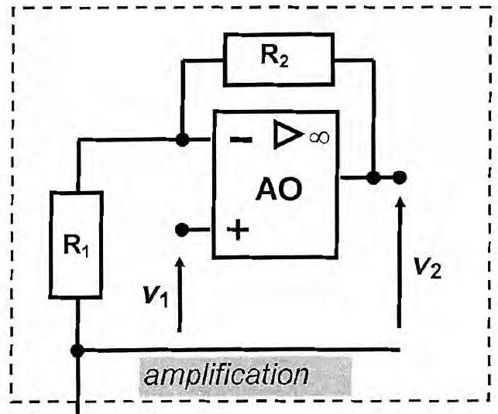
Figure 2a
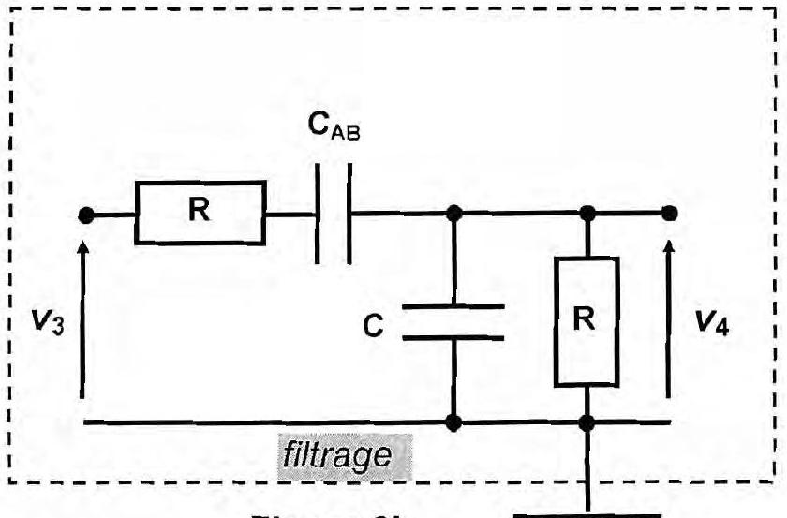
Figure 2b
B1. Exprimer les fonctions de transfert (ou transmittances) en boucle ouverte ${\underline{H}}_{1}(jω)={\underline{V}}_{2}(jω)/{\underline{V}}_{1}(jω)$ et ${\underline{H}}_{2}(jω)={\underline{V}}_{4}(jω)/{\underline{V}}_{3}(jω)$ en supposant chacun des blocs alimenté par une tension sinusoïdale. Préciser la nature du filtre de fonction de transfert ${\underline{H}}_{2}(jω)$.
La borne de sortie de l'amplificateur est reliée à l'entrée du filtre et la borne de sortie du filtre est reliée à la borne non inverseuse de l'AO, de sorte que : $v_{1}=v_{4}$ et $v_{2}=v_{3}=v_{s}$.
B2. Quelle est l'expression de la fonction de transfert $\underline{H}(jω)={\underline{H}}_{1}(jω)×{\underline{H}}_{2}(jω)$ en régime sinusoïdal ? En déduire l'équation différentielle à laquelle obéit la tension $v_{s}(t)$ pour un régime quelconque. Pour quelle valeur de $R_{2}$, fonction de $R_{1},C$ et $C_{AB}$, des oscillations sinusoïdales stables peuvent-elles s'établir ? Quelle est alors la pulsation $ω_{0}$ de ces oscillations?
Fixons $C=C_{0}$ et $R=R_{1}=100kΩ$ et supposons que $Δz=0$.
B3. Déterminer les valeurs de la résistance $R_{2}$ et de la pulsation $ω_{0}$ de l'oscillateur.
Dès que la tête du capteur se déplace par rapport à la cible, la capacité $C_{AB}$ varie. La résistance $R_{2}$ garde la valeur obtenue dans la question précédente et $C$ est fixée à $C_{0}$.
B4. Réécrire, pour un faible déplacement de la cible ( $Δz/z_{0}≪1$ ), l'équation différentielle vérifiée par $v_{s}(t)$ en faisant apparaître les paramètres $k,C_{0},R$ et $Δz/z_{0}$.
Comment évolue alors $v_{s}(t)$ pour un faible déplacement $Δz$ positif ou négatif de la cible?
La condition d'oscillation n'est plus vérifiée à chaque instant par une résistance $R_{2}$ fixe car cette condition s'écrit en fonction de la capacité $C_{AB}$ variable ; la résistance $R_{2}$ est remplacée par un montage approprié assurant les oscillations. Ce montage ne sera pas étudié ici.
B5. Pour une valeur adaptée de $R_{2}$, quelle est l'expression de la pulsation $ω_{\text{osc }}$ des oscillations obtenues en fonction de $ω_{0},k$ et $\frac{Δz}{z_{0}}$ ?
C / CONDITIONNEMENT DU SIGNAL
La tension $v_{2}(t)=V_{0}sin⁡(ωt)$ est injectée dans une série de trois montages élémentaires $A$, $B$ et $C$ ne comportant que des composants idéaux (Fiqure 3).
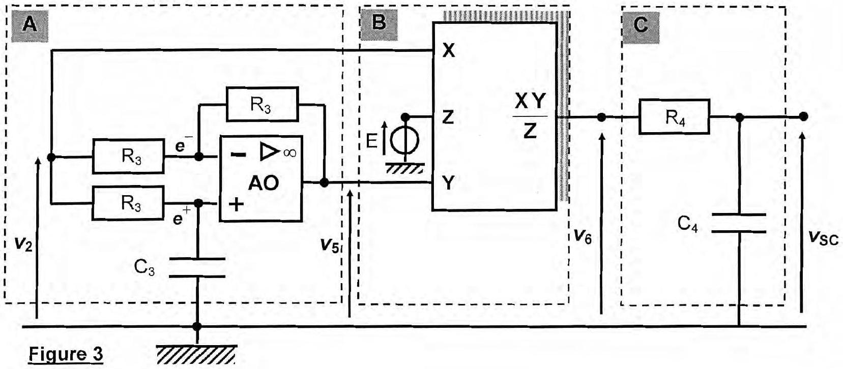
C1. Ecrire les tensions $e^{+}$et $e^{−}$mesurées par rapport à la masse de potentiel nul, respectivement aux entrées non inverseuse et inverseuse de l'AO en fonction des composants de l'étage $A$ et des tensions $v_{2}$ et $v_{5}$; en déduire la transmittance ${\underline{T}}_{A}(jω)=\frac{{\underline{V}}_{5}(jω)}{{\underline{V}}_{2}(jω)}$. Comparer les amplitudes $V_{5}$ et $V_{2}$ puis exprimer le déphasage $φ$ de $V_{5}$ par rapport à $v_{2}$. Préciser la fonction de cet étage.
E représente une tension continue délivrée par un générateur.
C2. Préciser le rôle joué par le bloc $B$. Exprimer la tension instantanée $v_{6}(t)$ en sortie de ce bloc, en fonction de l'amplitude $V_{0}$, du déphasage $φ$, de la tension $E$, de la pulsation $ω$ et de t .
$$\text{ Relation utilisable: } 2sin⁡(a)sin⁡(b)=cos⁡(a−b)−cos⁡(a+b)$$
C3. Déterminer la fonction de transfert ${\underline{T}}_{C}(jω)=\frac{{\underline{V}}_{SC}(jω)}{{\underline{V}}_{6}(jω)}$. En déduire le rôle de l'étage $C$ ainsi que sa pulsation caractéristique $ω_{C}$. Montrer que, par un choix judicieux de $ω_{C}$, la tension de sortie vsc est continue et «image» de $cos⁡(φ)$.
C4. Choisir la valeur particulière du produit $R_{3}C_{3}$ pour que la tension de sortie $v_{SC}$ du montage soit continue et proportionnelle à la variation $Δz$ de la distance entre la tête de mesure et la cible (au premier ordre non nul en $Δz/z_{0}$ ). Donner son expression, notée $V_{Sc}$ (car indépendante du temps), en fonction de $E,k,V_{0}$ et du rapport $Δz/z_{0}$.
$$\text{ Relation utilisable: } cos⁡(a)=\frac{1−\tan^{2}⁡(a/2)}{1+\tan^{2}⁡(a/2)}$$
C5. Proposer une définition de la sensibilité $S$ de ce capteur ; l'exprimer en fonction de $k,V_{0},E$ et $z_{0}$, puis la calculer sachant que $V_{0}=5,0 V$ et $E=0,50 V$.
C6. Citer les avantages et les inconvénients inhérents à l'utilisation de ce capteur capacitif.
DEUXIEME PARTIE CAPTEUR DE PROXIMITE A RELUCTANCE VARIABLE
D / ETUDE DU CAPTEUR INDUCTIF
Un capteur inductif permet de mesurer la distance qui le sépare d'un ruban magnétique défilant. II est assimilable à un circuit magnétique (Figure 4) constitué d'un matériau doux feuilleté en forme de $U$ dont la section est un carré d'aire $S_{1}=a^{2}$. Autour du circuit sont bobinés $N$ enroulements (b) d'un conducteur parcouru par un courant d'intensité $I$.
La ligne moyenne du circuit magnétique est représentée en pointillés sur le schéma, elle est de longueur $ℓ_{1}$ dans le feuilletage ; la perméabilité magnétique du matériau doux vaut $μ_{1}=500μ_{0},μ_{0}$ étant la perméabilité magnétique du vide.
Figure 4
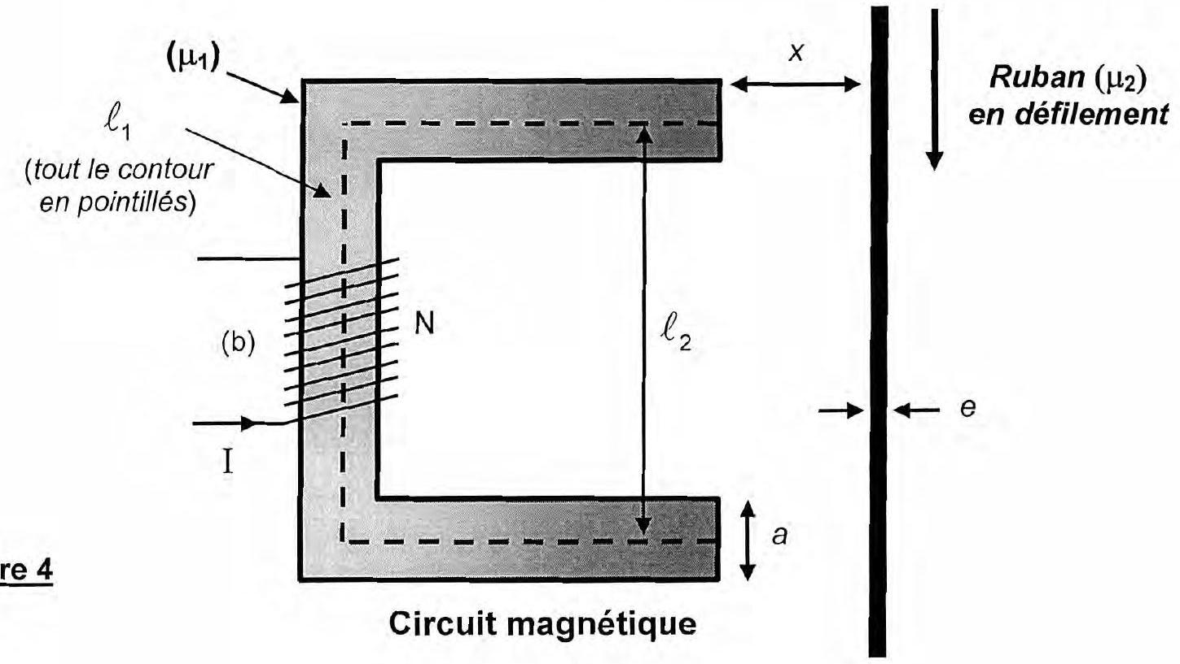
Ce capteur est placé en regard d'un ruban métallique ferromagnétique de largeur supérieure à a. II est en défilement continu à une distance $x$ devant le capteur ; son épaisseur est notée e et la perméabilité magnétique du matériau constitutif vaut $μ_{2}=700μ_{0}$.
Les lignes de champ sont parfaitement guidées par le circuit magnétique. L'entrefer entre le circuit magnétique et le ruban est suffisamment petit pour pouvoir négliger les fuites de flux magnétique. Les courants induits qui peuvent circuler dans le ruban sont négligés.
La longueur du contour d'Ampère moyen $Γ$ adopté se décompose ainsi : $ℓ_{1}$ dans le capteur, $2x$ dans l'air et $ℓ_{2}$ dans le ruban. Les valeurs de l'excitation magnétique (respectivement du champ magnétique) seront notées $H_{1}$ (respectivement $B_{1}$ ) dans le capteur, $H_{0}$ (respectivement $B_{0}$ ) dans l'air et $H_{2}$ (respectivement $B_{2}$ ) dans le ruban.
D1. Enoncer le théorème d'AMPERE relatif au vecteur excitation magnétique $\vec{H}$.
D2. Appliquer ce théorème le long du contour moyen $Γ$ orienté.
D3. Ecrire, en justifiant votre raisonnement, le flux $Φ$ du champ magnétique successivement à travers les sections du capteur, du ruban et de l'air. Le champ magnétique est noté respectivement ${\vec{B}}_{1},{\vec{B}}_{2}$ et ${\vec{B}}_{0}$ pour chacune de ces régions; a et e sont les longueurs permettant de préciser les surfaces des sections qu'ils traversent.
D4. Exprimer les relations liant les excitations magnétiques aux champs magnétiques dans les trois parties du dispositif. Déduire du théorème d'AMPERE l'expression de l'intensité I en fonction du seul champ $B_{1}$, de $N,ℓ_{1},ℓ_{2}$, a, e, $x,μ_{0},μ_{1}$ et $μ_{2}$.
D5. Définir un matériau ferromagnétique ; préciser le phénomène qui le caractérise et citer des exemples.
Quelles sont les spécificités d'un matériau ferromagnétique doux feuilleté ?
D6. Déterminer le flux magnétique $Φ_{b}$ dans la bobine (b). En déduire l'expression de l'inductance $L$ de cette bobine en fonction du champ magnétique $B_{1}$, de $N$, a et $I$.
Exprimer l'inductance $L(x)$ de la bobine pour une distance $x$ entre le capteur et le ruban, en fonction de $N,ℓ_{1},ℓ_{2},a,e,x,μ_{0},μ_{1}$ et $μ_{2}$.
La valeur de consigne pour la distance capteur-ruban est fixée égale à $x_{0}$; toute distance quelconque pourra s'écrire $x=x_{0}+Δx$.
D7. Montrer que l'inductance $L(x)$ de la bobine peut s'écrire, en fonction de l'inductance associée à la distance de consigne $L\left(x_{0}\right)=L_{0}$ et de l'écart $Δx$, sous la forme:
$L(x)=L_{0}\left(\frac{1}{1+AΔx}\right)$.
Identifier $L_{0}$, puis écrire $A$ sous la forme: $A=Ψ{\left(\frac{ℓ_{1}}{μ_{1}}+\frac{2x_{0}}{μ_{0}}+\frac{aℓ_{2}}{eμ_{2}}\right)}^{−1}$. Déterminer $Ψ$.
Les données relatives au capteur: $N=100,ℓ_{1}=12 cm,ℓ_{2}=5 cm,a=3 cm$, $x_{0}=10 mm$, e $=0,1 mm$ et $μ_{0}=4π⋅{10}^{−7}H⋅m^{−1}$, permettent de calculer les grandeurs $L_{0}=0,3mH$ et $A=50{ m}^{−1}$.
La grandeur définie comme le rapport $ℜ$ de la somme des courants enlacés NI sur le flux du champ magnétique au travers de la section $S$ d'un tube de champ, porte le nom de réluctance :
$$ℜ=\frac{NI}{Φ}.$$
D8. Exprimer cette grandeur $ℜ$ en fonction de $ℓ_{1},ℓ_{2},a,e,x,μ_{0},μ_{1}$ et $μ_{2}$, puis en fonction de $N$ et de $L(x)$. Analyser son sens physique par analogie électrique.
Justifier le titre de cette deuxième partie : capteur de proximité à reluctance variable.
E / CONDITIONNEMENT DU CAPTEUR
Le circuit de conditionnement du capteur (représenté sur la figure 5) comporte l'inductance variable $L(x)$, un condensateur à capacité variable $C$ et deux résistances fixes $R=1kΩ$. Il est alimenté par un générateur de tension d'impédance interne négligeable, délivrant un signal sinusoïdal : $v_{G}(t)=V_{G}cos⁡\left(ω_{G}t\right)$, de fréquence 1 kHz et d'amplitude $V_{G}=5 V$.
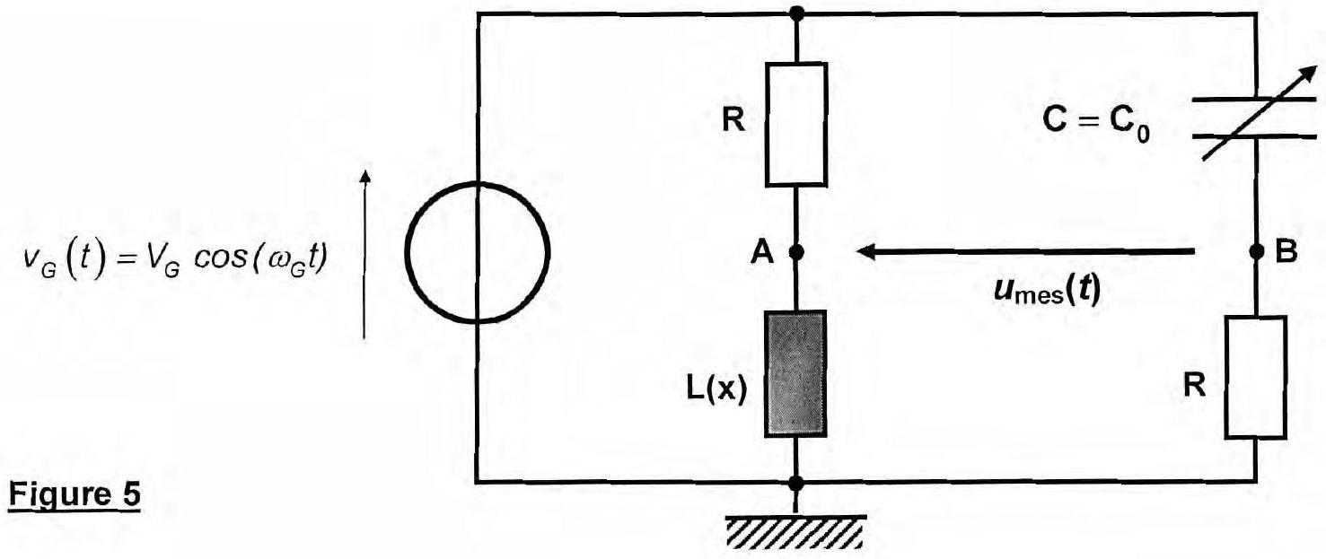
E1. Ecrire les impédances complexes ${\underline{Z}}_{c}$ du condensateur de capacité C , l'impédance complexe ${\underline{Z}}_{L_{0}}$ de la bobine pour une inductance $L_{0}$ et ${\underline{Z}}_{L(x)}$ pour une inductance $L(x)$.
A partir de la relation donnée en $\underline{D7}$, exprimer l'écart des impédances $Δ\underline{Z}={\underline{Z}}_{L(x)}−{\underline{Z}}_{L_{0}}$ en fonction de $A,Δx,L_{0}$ et $ω_{G}$.
Considérons dans un premier temps que l'inductance est celle associée à la distance de consigne $x_{0}:L_{0}=L\left(x_{0}\right)$; il convient alors de régler la valeur de la capacité du condensateur à $C_{0}$ afin que la différence de potentiel entre les points $A$ et $B$ du circuit soit nulle.
E2. Etablir une relation entre ${\underline{Z}}_{C_{0}},{\underline{Z}}_{L_{0}}$ et $R$ pour que la différence de potentiel entre $A$ et $B$ soit nulle ; en déduire l'expression $C_{0}$ de la capacité C associée à la distance de consigne $x_{0}$ en fonction de $L_{0}$ et $R$. Effectuer l'application numérique.
Pour une distance capteur-ruban $x$ quelconque, l'inductance du circuit vaut $L(x)$. La capacité du condensateur reste fixée à $C_{0}$.
E3. Exprimer, en notation complexe, la différence de potentiel de mesure ${\underline{u}}_{\text{mes }}={\underline{v}}_{A}−{\underline{v}}_{B}$ en fonction de ${\underline{Z}}_{L_{0}},{\underline{Z}}_{L(x)},R$ et ${\underline{v}}_{G}$. En déduire ${\underline{u}}_{\text{mes }}$ en fonction de $R,L_{0},ω_{G},A,Δx$ et ${\underline{v}}_{G}$.
Dans toute la suite du problème, adoptons l'approximation: $L_{0}ω_{G}≪R$, et pour les valeurs numériques : $L_{0}ω_{G}=1,7Ω$ et $R=1kΩ$.
La différence de potentiel de mesure s'écrit : $u_{\text{mes }}(t)=U_{\text{mes }}cos⁡\left(ω_{G}t−\frac{π}{2}\right)=U_{\text{mes }}sin⁡\left(ω_{G}t\right)$.
E4. Pour toute valeur du produit $AΔx$, exprimer l'amplitude $U_{\text{mes }}$ de $u_{\text{mes }}(t)$ en fonction de $L_{0}$, $ω_{G},R,A,Δx$ et $V_{G}$. Justifier le retard de phase de $u_{\text{mes }}(t)$ par rapport à la tension d'alimentation $v_{G}(t)$.
E5. Montrer que, dans le cas particulier où $AΔx≪1$, l'expression approximée $u_{\text{mes, lin }}(t)$ de $u_{\text{mes }}(t)$ est linéaire par rapport à $Δx$ (il s'agit d'une limitation au $1^{\text{er }}$ ordre).
En déduire l'erreur relative $ε$ engendrée par l'utilisation de $u_{\text{mes, lin }}(t)$ au lieu de $u_{\text{mes }}(t)$ :
$$ε=\frac{u_{\text{mes },lin}(t)−u_{\text{mes }}(t)}{u_{\text{mes }}(t)}.$$
Commenter l'application numérique effectuée pour $Δx=1,0 mm$.
F / CONDITIONNEMENT DU SIGNAL
La partie précédente a montré que la tension de mesure ne pouvait donner de réponse linéaire par rapport à $Δx$ que si $AΔx≪1$. Pour que le dispositif puisse être utilisé avec des valeurs de $Δx$ plus élevées, il est nécessaire de conditionner le signal à l'aide du montage représenté sur la figure 6. $R$ et $C_{0}$ sont les mêmes que pour la figure 5 avec $L_{0}ω_{G}≪R$, l'AO est supposé idéal. Les tensions qui entrent dans ce dispositif sont : $u_{\text{mes }}(t)=U_{\text{mes }}sin⁡\left(ω_{G}t\right)$ et $v_{G}(t)=V_{G}cos⁡\left(ω_{G}t\right)$.
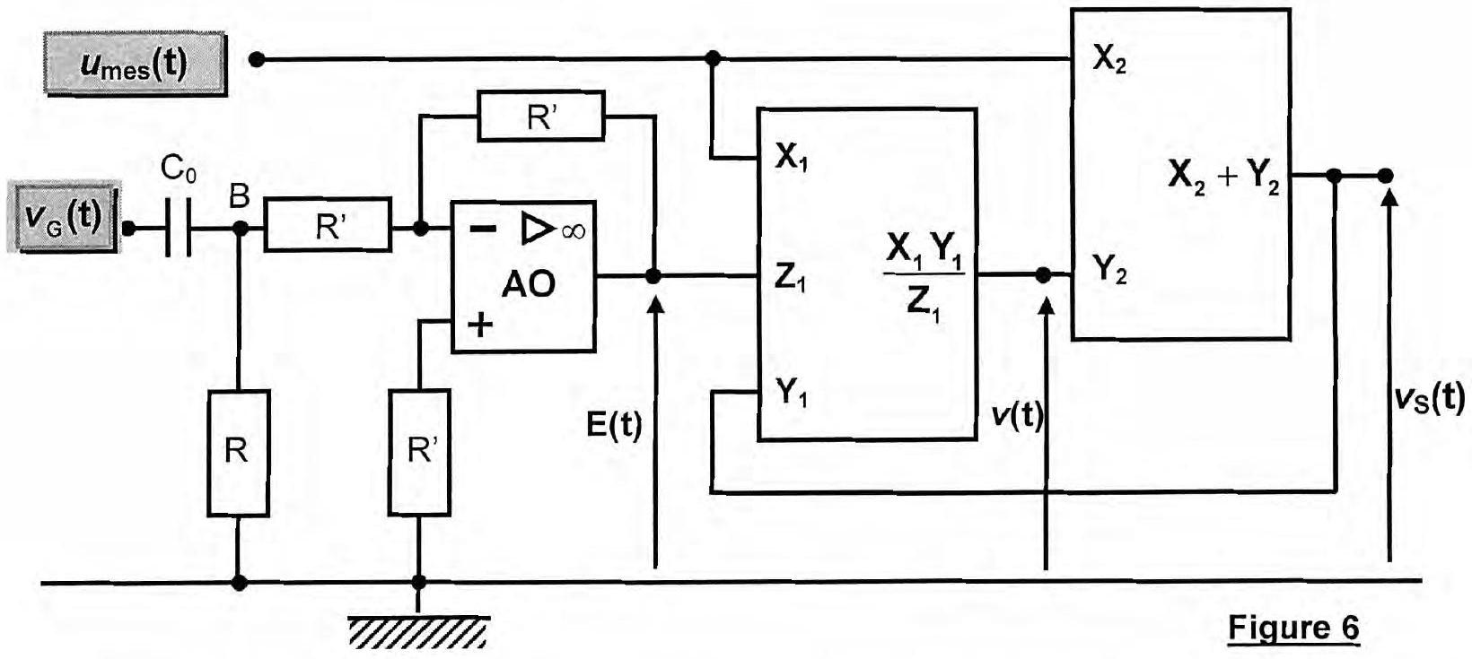
Le circuit de traitement du signal ne devant pas perturber la mesure, les résistances adoptées sont telles que $R^{′}≫R$.
F1. Relier $E(t)$ à $v_{B}(t)$. Quelle est la fonction réalisée par l'AO ? Déterminer, en la justifiant, la tension sinusoïdale $E(t)$ en fonction de $R,L_{0},{ V}_{G},ω_{G}$ et du temps t .
F2. Exprimer la tension de sortie $v_{s}(t)$ en fonction de $E(t)$ et $u_{\text{mes }}(t)$; développer son expression en fonction de $L_{0},ω_{G},R,A,Δx,V_{G}$ et du temps $t$.
Cette tension a-t-elle un comportement linéaire par rapport à $Δx$ ?
Comparer l'expression de $v_{S}(t)$ à la tension linéarisée $u_{\text{mes, lin }}(t)$ obtenue en E5.
F3. Proposer une définition de la sensibilité $S$ de ce capteur ; l'exprimer en fonction de $A,L_{0}$, $V_{G},R$ et $ω_{G}$. En donner l'ordre de grandeur.
F4. Citer les avantages et les inconvénients inhérents à l'utilisation de ce capteur inductif.

